ПРИЛОЖЕНИЕ 1

Задачи к уроку
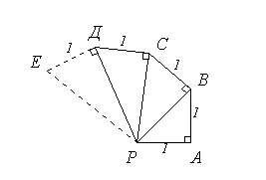
1. Человек прошел 8 км на север, затем 3 км на восток и затем 3 км на юг. Насколько далеко находится он от начальной точки своего пути?
2. Найдите РВ, РС и РД (рис. 1). Если вы продолжите то, что сделано на рисунке, взяв ∠РДЕ = 90^{О} и ДЕ = 1, то чему будет равно РЕ? Чему будет равна длина шестого отрезка, выходящего из точки Р? Вы можете обнаружить интересную закономерность.
Рис. 1

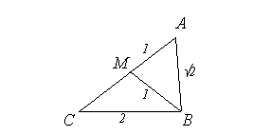
3. Выразите длину высоты, опущенной на гипотенузу прямоугольного треугольника, через длины его катетов.
4. № 490 (в) [2].
5. Постройте квадрат, площадь которого в два раза больше площади данного квадрата.
Рис. 2

6. Найдите ∠АВС (рис. 2).
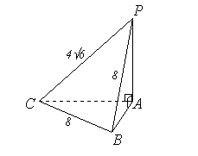
7. Найдите меры как можно большего числа других углов и длины как можно большего числа отрезков (рис. 3).
Рис. 3

